POČASÍ
= je okamžitý stav ovzduší na určitém místě
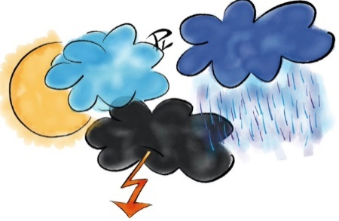
ovlivňuje ho:
- nadmořská výška
- vzdálenost od moře
- teplota vzduchu
- srážky
- proudění vzduchu
- sluneční svit
Symboly označující počasí (nakresli obrázky podle učebnice str. 29)

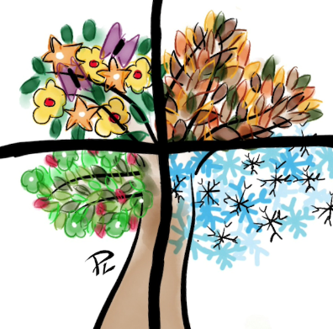
PODNEBÍ
= je opakující se stav počasí
ovlivňuje ho:
- poloha daného místa
(vzdálenost od rovníku a od oceánu)
- nadmořská výška daného místa

- ČR leží v mírném podnebném pásu, střídají se tu 4 roční období
______, _______, _______, ________
Jarní rovnodennost - 20. nebo 21. března
Letní slunovrat - 21. června
Podzimní rovnodennost - 23. září
Zimní slunovrat - 21. prosince

https://www.youtube.com/watch?v=7XMio1OnH7s

